**Развлечение в средней группе №7 «Солнышко»**

**«Путешествие в страну Светофорию»**

**Цель занятия:**

Продолжить формировать знания детей о правилах безопасного поведения на улицах и дорогах.

**Задачи:**

*Образовательная:*

Закрепить знания о том, что дорогу нужно переходить по пешеходному переходу и знать сигналы светофора.

*Развивающая:*

Развивать интерес к изучению ПДД, навыков соблюдения правил дорожного движения.

*Воспитательная:*

Воспитывать навыки безопасного поведения на улицах и дорогах.

В предварительной работе была проведена беседа о сигналах светофора, знакомство со знаками ПДД. Проведена словарная работа.

Ребята получили письмо от жителей страны Светофории с просьбой помочь им навести порядок в их стране, где перепутаны все дорожные знаки. В страну Светофорию ребята отправились на автобусе, где вспомнили правила поведения в транспорте и на автобусной остановке, провели игру.

**Игра: «Разрешается – запрещается»** (Фото 1)

Автобус оказался неисправным, его нужно было собрать.

**Игра «Пазл – собери автобус»** (Фото 2)

После чего дети отправились в путь дальше.

Детей в волшебной стране встретил Светофор с перепутанными огоньками. Ребята с удовольствием помогли это исправить и еще раз повторили и закрепили значения сигналов светофора.

**ИЗО деятельность «Раскрашиваем светофор»**

Дети раскрасили светофор в красный, желтый и зеленые цвета.

**Физ. минутка «Воробышки и автомобиль»** (Фото 3)

Дети, услышав плач, обнаружили, что зайчик нарушил правила ПДД и решили ему помочь. Они рассказали ему, где нужно переходить дорогу. Дети ознакомились с новыми словами «проезжая часть, тротуар».

**Аппликация «Пешеходный переход»** (Фото 4)

Дети получили домашнее задание, в котором, совместно с родителями, нужно были изготовить объемную поделку «Светофор» для пополнения уголка ПДД, в результате которой, в группе сделана выставка (Фото 5).

Уголок ПДД был расширен благодаря поделкам.

Развлечение детям очень понравилось. Оно прошло в веселой и непринужденной обстановке. Дети получили положительные эмоции и использовали знания в самостоятельной деятельности. В конце путешествия светофор угостил детей сладостями (Фото 6).

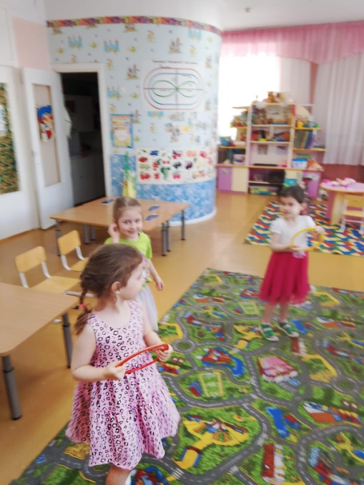 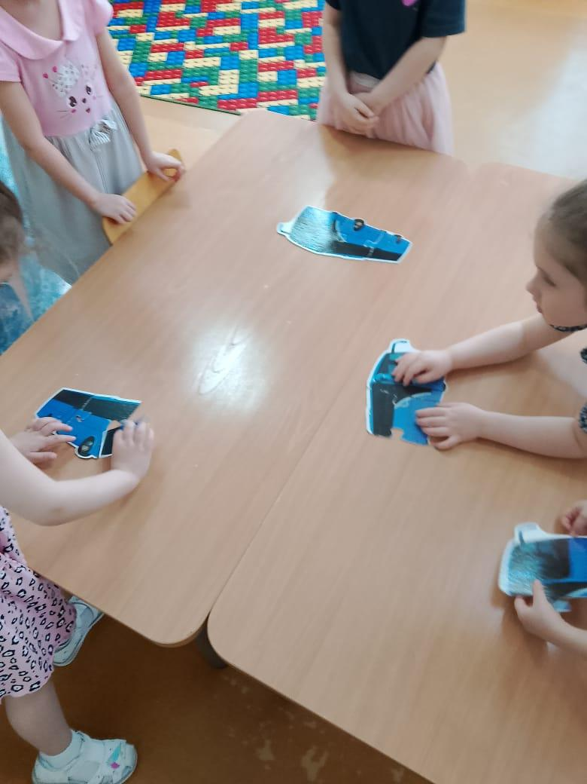

Фото 1 Фото 2

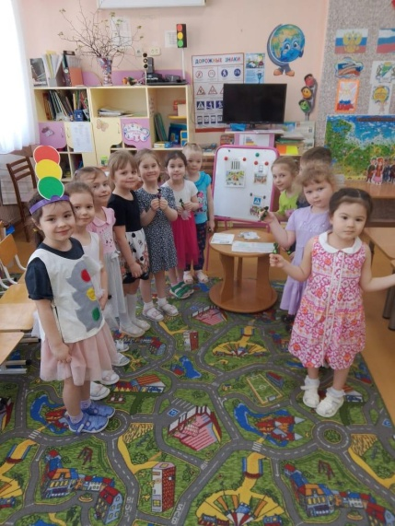 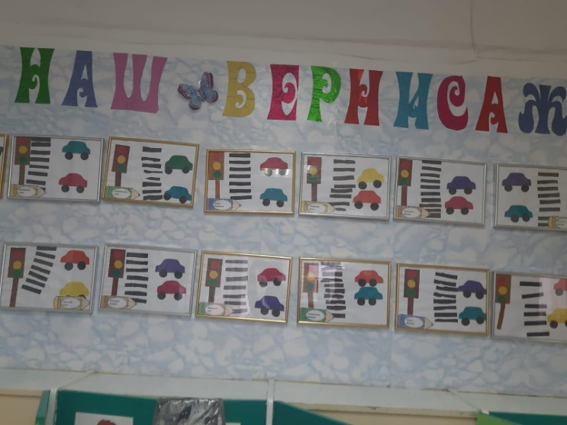

Фото 3 Фото 4

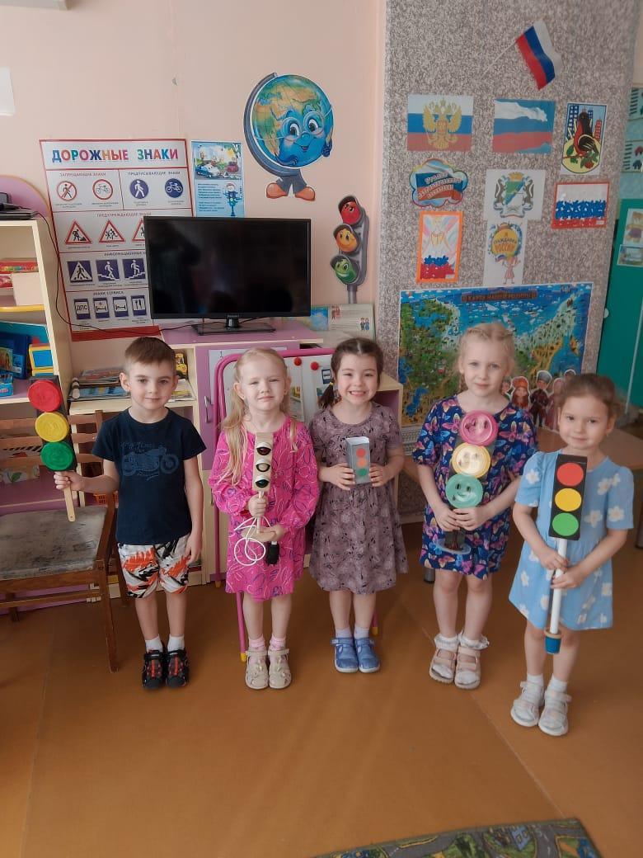 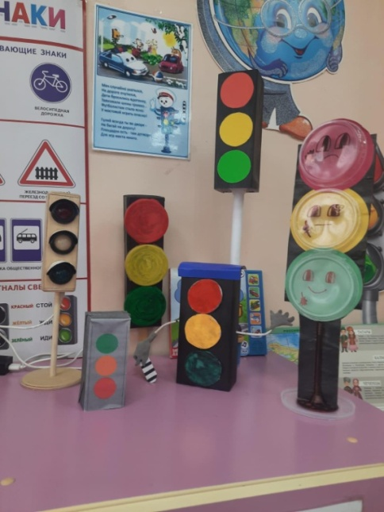

Фото 5 Фото 6